Проект “Тренажер для развития точности и реакции”

Автор: Соломахин Иван, г. Сочи, “Сириус” ИМК

Программа представляет собой тренажер для развития точности и реакции. Он состоит из двух мини-игр. В первой игре нужно в определенный промежуток в времени успеть нажать зеленую кнопку, пока она не поменяла свой цвет на красный. За это начисляются очки, за нажатие на красную кнопку очки снимаются. Во второй игре пользователю нужно нажимать на кнопки в разных частях экрана, пока они не исчезнут. Пользователь может регулировать параметры каждой из игр в разделе «Настройки». После каждого сеанса пользователю предлагается сохранить результат в базу данных. Предусмотрены инструменты для отслеживания прогресса.

Для реализации проекта выбран объектно-ориентированный подход, так как он позволяет создать наиболее понятную и доступную логику программы. Для каждой из мини-игр созданы несколько классов: класс самой игры, класс окна настроек и классы интерфейсов. Также в виде отдельных классов реализовано главное меню и окно мониторинга результатов. Работа со временем реализована с помощью QTimer. Для создания круглых кнопок был создан новый класс-наследник от класса QPushButton).

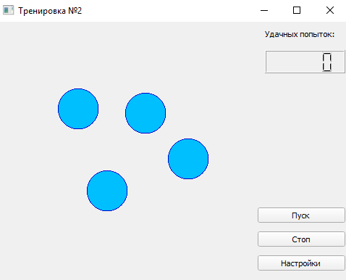Использованы следующие модули и библиотеки: sys, sqlite3 (для сохранения результатов), PyQt5 (для создания оконных приложений), random (для некоторых игровых механик), datetime (для сохранения в базу данных текущей даты и времени). Каринки для кнопок создавались с помощью библиотеки Pillow.

